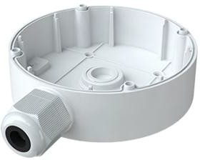
TDYXH0207
Scatola di giunzione

Caratteristiche

- Materiale in lega di alluminio con superficie trattata a spray
- I cablaggi della telecamera possono essere raccolti nella scatola di giunzione
- Ingresso per cavi sul fondo e laterale
- Disponibile per installazioni a parete o soffitto
- Design water-proof

Specifiche

Modello | TDYXH0207
Materiale | Lega in alluminio
Colore | Bianco
Quantità minima | 20
Dimensioni imballaggio | 375x330x310mm
Dimensioni | 139.3x41mm
Portata carico | Il muro deve essere in grado di reggere almeno 3 volte il peso della telecamera e della scatola di giunzione
Peso netto | 360g
Temperatura di funzionamento | -40°C~+60°C(-40°F~+140°F)
Umidità operativa | 10%~90%

Modelli disponibili

Modello Disponibile | TDYXH0207 | Scatola di giunzione

Shenzhen TVT Digital Technology Co., LTD.
Indirizzo: 23rd Floor, Block B4, Building NO.9, Shenzhen Bay Eco-Technology Park, Nanshan District, Shenzhen, Guangdong Province, P.R. China
Tel: +86-755-36995888 Sito: http://en.tvt.net.cn
Fax: +86-755-33104777 E-mail: overseas@tvt.net.cn
Dimensioni



